Основные результаты научно-исследовательской деятельности Пятигорского медико-фармацевтического института

I. Кадровый состав и организационная структура научно-исследовательской деятельности

В Пятигорской медико-фармацевтическом институте на конец 2014 года в штате состояло 255 преподавателей и 10 внешних совместителей из них 34 (12,8%) доктора наук, профессора и 171 (64,5%) кандидатов наук.
Доля преподавателей с учеными степенями и званиями в общем количестве ППС составила 67,5%.
На 01.10.2015 г. в штате ПМФИ состояло 267 преподавателей и 14 внешних совместителей, из них 37 (13,2%) докторов наук, профессоров и 179 (63,7%) кандидатов наук.
Доля преподавателей с учеными степенями и званиями в общем количестве ППС составила 76,9%.
В 2014 и 2015 году научно-исследовательская деятельность осуществлялась сотрудниками 23 кафедр.

II. Публикационная активность профессорско-преподавательского состава в 2011-2015 г.г. по данным Российского индекса научного цитирования (РИНЦ)

Тематика публикаций учёных ПМФИ (за последние 5 лет).

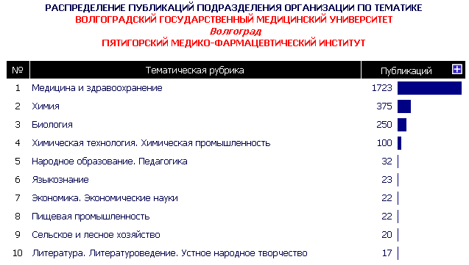

Показатели публикационной активности профессорско-преподавательского состава ПМФИ в 2011-2015 г.г. в сравнении с другими структурными подразделениями ВолГМУ
(данные на 10.11.2015 г.)

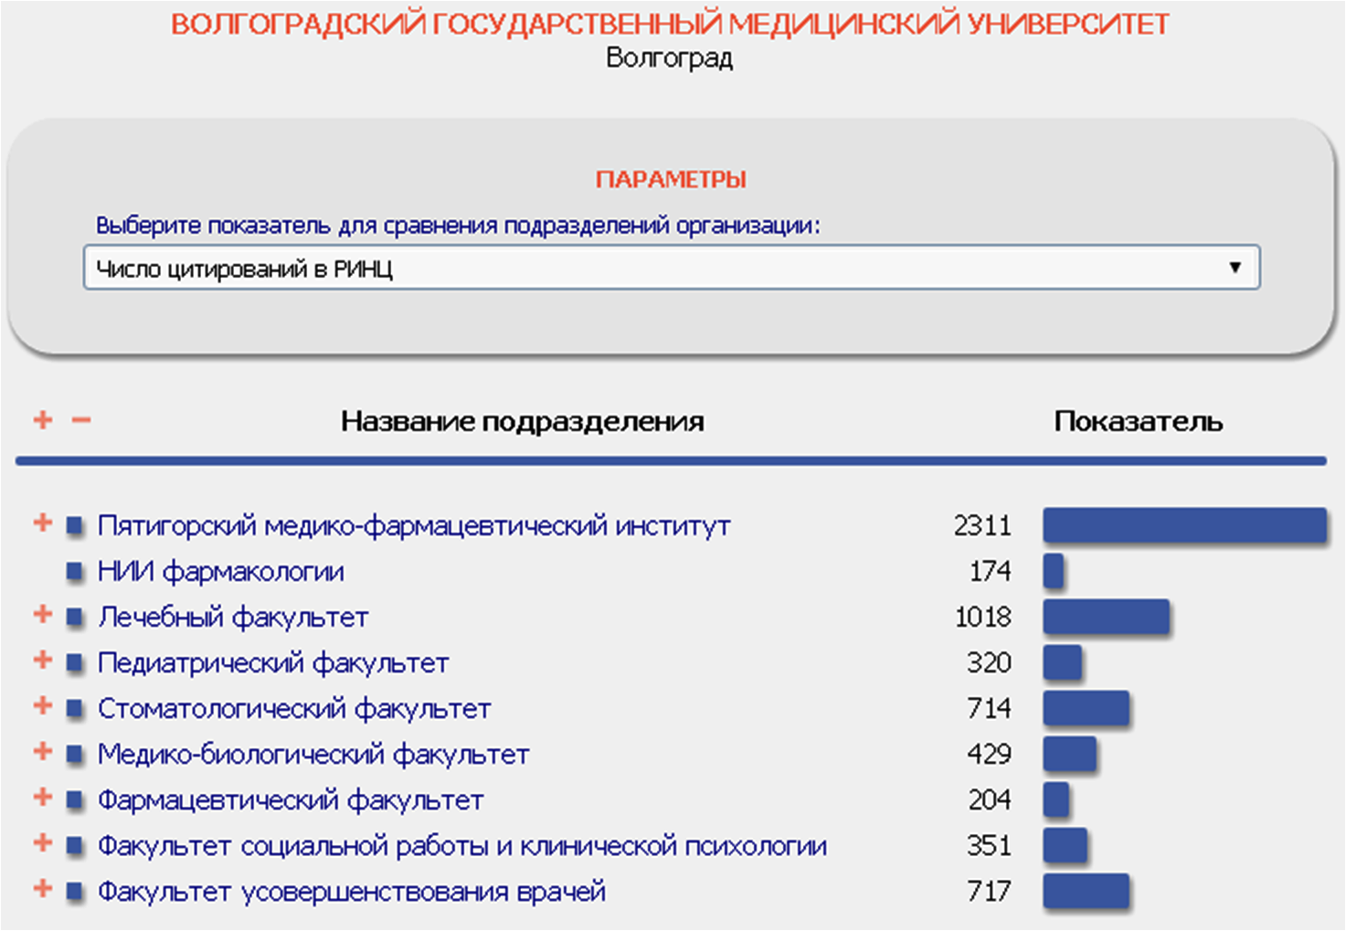

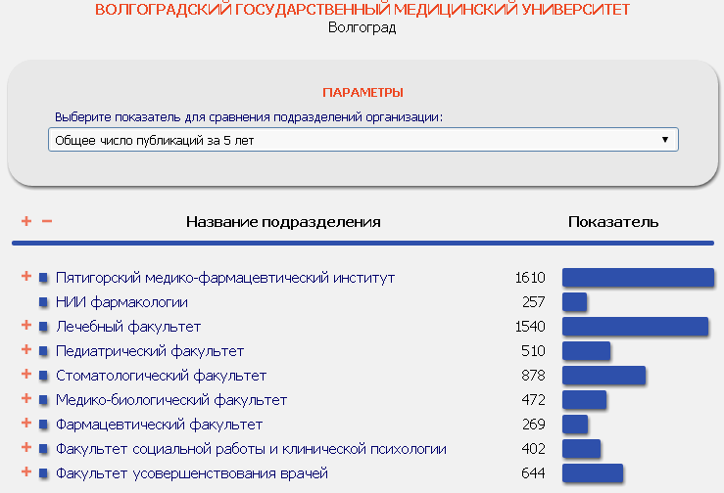
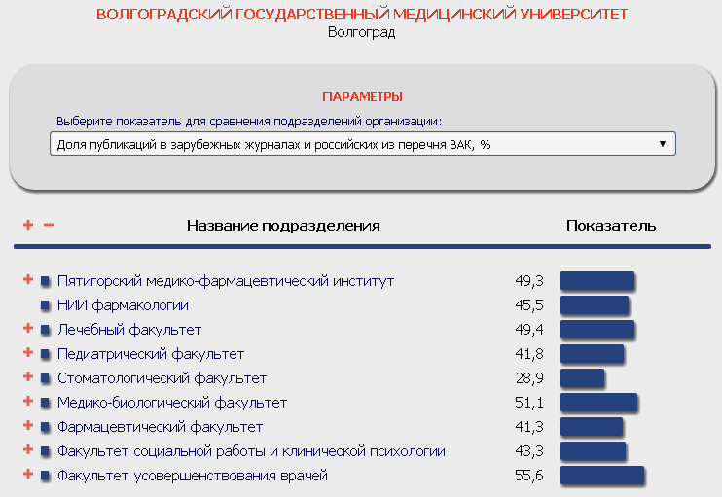

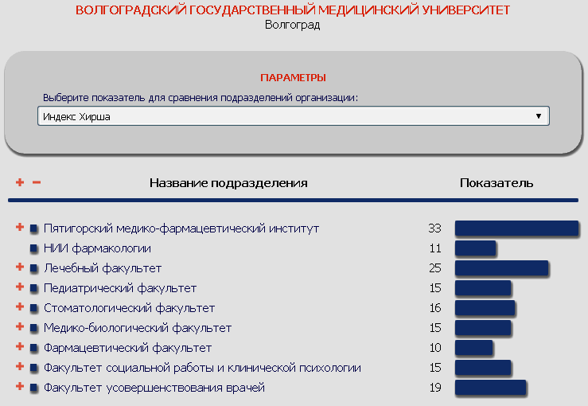

Показатели публикационной активности профессорско-преподавательского состава ПМФИ в 2014-2015 г.г.
(данные на 30.12.2015 г.)

В 2014 г. по данным РИНЦ профессорско-преподавательский состав, аспиранты и студенты опубликовали 430 научных работ, т.ч. 9 монографий (2,1% от общего числа публикаций в РИНЦ), 122 (28,4% от общего числа публикаций в РИНЦ) статьи в журналах из перечня ВАК.
В 2015 г. по данным РИНЦ (данные на 30.12.2015 г. являются неполными, поскольку научные публикации учитываются РИНЦ с задержкой в 3-6 месяцев) профессорско-преподавательский состав, аспиранты и студенты опубликовали 351 научную работу, т.ч. 8 монографий (2,3% от общего числа публикаций в РИНЦ), 113 (32,2% от общего числа публикаций в РИНЦ) статьи в журналах из перечня ВАК.
Учёные ПМФИ регулярно публикуют научные статьи в ведущих зарубежных журналах, входящих в международные системы цитирования Web of Science, Scopus, Web of Knowledge, PubMed, Chemical Abstracts, Springer, Agris и др.
В сборниках трудов опубликовано в 2014 г. – 150 статей, в 2015 г. – 167 статей.
Распределение публикаций по типам публикаций представлено в таблице 1.
Таблица 1
Количество и распределение публикаций по типам за 2014-2015 г.г.
(по данным РИНЦ на 30.12.15 г.)

Тип публикации | Количество
Тип публикации | 2014 г. | 2015 г.
Монографии | 9 | 8
Статьи в журналах из перечня ВАК | 122 | 113*
Статьи в журналах, индексируемых библиографическими и реферативными базами данных Web of Science и Scopus | 15 | 6
Публикации в зарубежных изданиях | 12 | 8
Всего публикаций в РИНЦ | 430 | 351
Примечание: в декабре 2015 года опубликован новый список журналов из перечня ВАК, из которого была исключена часть журналов входивших в этот список в первой половине 2015 года.

Монографии, изданные учеными ПМФИ в 2014 г.

Мелик-Гусейнов В.В. Ресурсная оценка лекарственной флоры Северного Кавказа. - Волгоград, 2014.
Денисенко О.Н., Ляшенко С.С., Чернова Е.В., Юнусова С.Г., Серебряная Ф.К., Юнусов М.С. Растительные источники гамма-линоленовой кислоты – поиск и решения / Под редакцией О. Н. Денисенко. - Волгоград, 2014.
Говердовская Е.В., Антюхина А.В., Шульженко В.И. Актуальные проблемы духовной жизни личности и общества: региональный аспект. - Волгоград, 2014.
Мелик-Гусейнов В.В., Реккандт С.А. Фитотерапия. справочник по применению лекарственных растений в традиционной и нетрадиционной медицине. - Волгоград, 2014.
Соломин М.Ю., Воронков А.В., Вершинин Е.Г. Лечебная физическая культура при детском церебральном параличе / Министерство здравоохранения РФ; Волгоградский медицинский университет. - Волгоград, 2014.
Попова О.И., Никитина А.С. Змееголовник молдавский и иссоп лекарственный: современный взгляд на растения. - Волгоград, 2014.
Федорова Ю.В., Аджиенко В.Л., Борщева Н.Л. Экономика: учебник / Под общей редакцией: Ю. В. Федоровой. - Ростов-на-Дону, 2014.
Денисенко О.Н., Денисенко Ю.О., Челова Л.В., Андреева И.Н., Федорова Е.П. Растения рода Echinacea Moench (Эхинацея Менх) как перспективные источники получения лекарственных препаратов иммунотропного действия. - Волгоград, 2014.
Доркина Е.Г. Флавоноиды и окислительный стресс. - Волгоград, 2014.

Монографии, изданные учеными ПМФИ в 2015 г.

Парфейников С.А. Специфика и организация работы фитобара / Э.Р. Григорян, Ж.А. Гаспарян, Е.С. Бережная, С.А. Парфейников, О.А. Рогов // Монография. – Пятигорск: РИА-КМВ, 2015. – 108 с. (ISBN 978-5-89314-741-4)
Андреева И.Н. Перспективы создания инновационно-ориентированной региональной системы дополнительного высшего профессионального образования по специальности «фармация» / Царахова Л. Н., Андреева И. Н., Левкова И. Н. // 2015. Место издания: Владикавказ Число страниц: 191 Издательство: Северо-Осетинский государственный университет им. К.Л. Хетагурова (Владикавказ) ISBN: 978-5-8336-0848-7 ББК: 74 УДК:615.15
Степанова Э.Ф. Технология ректальных лекарственных форм композитного состава: учебное пособие / А. Саенко, А. Петров, Э. Степанова. – Lambert Academic Publishing, 2015. – 99 с.

Кузнецов А.В., Кузнецов А.А. Вспомогательные вещества в производстве таблеток.- Пятигорск: Рекламно-информационное агентство на Кавминводах, 2015.- 100 с. ISBN 978-5-89314-717-9

Доменюк Д.А., Ведешина Э.Г., Дмитриенко С.В., Кочконян А.С., Арутюнян Ю.С., Кочконян Т.С., Дмитриенко Д.С., Арутюнян Ю.С. Клиническая анатомия зубов и зубочелюстных сегментов. – Ставрополь, 2015. – 188 с.

Доменюк Д.А., Коннов В.В., Коробкеев А.А., Ведешина Э.Г., Дмитриенко С.В., Налбандян Л.В. Патогенез, клиника и методы лечения мышечно-суставной дисфункции у больных стоматологического профиля с сагиттальными аномалиями окклюзии. - Ставрополь, 2015. – 238 с.

Доменюк Д.А., Ведешина Э.Г., Дмитриенко С.В., Арутюнян Ю.С. Современный подход к ведению истории болезни в клинике ортодонтии. - Ставрополь, 2015. – 136 с.
Гаевая Л.М., Гаевый М.Д. Фармакология. Учебник / Москва, 2015. Сер. Высшее образование. – 454 с.

III. Участие сотрудников ПМФИ в научных мероприятиях и конференциях

Научные мероприятия и научные конференции ПМФИ в 2014 г.
№  п/п | Участие в мероприятии | Место и время проведения
1. | Научно-практическая конференция «Исследование и стандартизация биологически активных соединений» | 28.01.
2. | Научно-практическая конференция школьников «Земля - наш общий дом» | 28.02.
3. | Всероссийская научная конференция «Изучение лекарственных растений», посвященная памяти заслуженного деятеля науки РФ, доктора фармацевтических наук, профессора Д.А. Муравьевой | 19.03
4. | Ежегодная конференция «Молодежь против наркотиков» | 22.04.
5. | Научно-тематическая студенческая конференция «Современные методы анализа в аналитической химии» | 13.05.
6. | 72-я открытая научно-практическая конференция молодых ученых и студентов "Актуальные проблемы экспериментальной и клинической медицины" | 14.05.
7. | Форум-выставка «Пятигорск сегодня и завтра» | 13-14.09.
8. | Научно-практическая конференция Пятигорского консультативного центра "Актуальные проблемы стоматологии" | 3.10.
9. | Пятый Фестиваль науки Юга России «ВертолЭкспо» | 10-11.10.
10. | Научная студенческая конференция «Актуальные проблемы здравоохранения и фармации» | 18.11.
11. | Круглый стол студенческого научного общества кафедры фармакогнозии. Заседание посвящалось памяти профессора Д.А.Муравьевой | 19.11.
12. | Научно-практическая конференция «Неделя инноваций Ставропольского края» | 24.11.
13. | Научная конференция «Знаменательные даты выдающихся химиков», посвященная 155-летию со дня рождения Сванте Аррениуса | 28.11.
14. | III-я Всероссийская научно-практическая конференция с международным участием «Беликовские чтения» | 2-3.12.
15. | Студенческая научная конференция «Биохимия атеросклероза» | 18.12.
16. | Студенческая научная конференция «Разработка препаратов для специфической профилактики инфекционных заболеваний» | 19.12.
17. | Учебно-практическая конференция «Актуальные вопросы морфологии и патологии» | 19.12.

Научные мероприятия 2015 г.

№  п/п | Участие в мероприятии | Место и время проведения
1. | Участие студентов, аспирантов, молодых ученых института, в конкурсе по финансированию инновационных проектов («У.М.Н.И.К.») | г. Ставрополь, апрель
2. | Участие в заседании Совета молодых ученых и специалистов Ставропольского края | г. Ставрополь, май
3. | Участие студентов, аспирантов и молодых ученых в молодежном федеральном форуме «Машук-2015» | г. Пятигорск, июнь
4. | Участие в Форуме-выставке «Пятигорск сегодня и завтра» | г. Пятигорск, сентябрь
5. | Участия в фармацевтическом интернациональном лагере инноваций – «ФИЛИН-2015» | г. Ярославль, сентябрь
6. | Участие в 6 Фестивале науке Юга России, Южный Федеральный Университет | г. Ростов-на-Дону, октября
7. | Участие студентов, аспирантов, молодых ученых института в конкурсе по финансированию инновационных проектов («У.М.Н.И.К.») | г. Ставрополь, октябрь
8. | Участие студентов в 5 Химико-олимпийских играх | г. Санкт-Петербург, октябрь

Научные конференции ПМФИ в 2015 г.

№ п/п | Наименование мероприятия | Сроки проведения
1. | Научно-практическая конференция «Медико-экологические проблемы здоровья населения» | 21.01.
2. | Научно-практическая конференция «Разработка и исследование новой фармацевтической продукции» | 22.01
3. | Межрегиональный научно-практический семинар «Приоритеты и формат реализации задач профессиональной ориентации учащихся в системе «Школа-Колледж-Вуз» | 13.02
4. | Всероссийская научная конференция «Изучение лекарственных растений», посвященная памяти заслуженного деятеля науки РФ, доктора фармацевтических наук, профессора Д.А. Муравьевой | 20.03
5. | Межрегиональная научно-практическая конференция «Маркетинговые исследования по совершенствованию лекарственного обеспечения населения и медицинских организаций», посвященная 55-летию кафедры организации и экономики фармации | 23.03
6. | Научно-практическая конференция по фармацевтической технологии лекарств | 25.03
7. | Студенческая научная конференция «Менделеевские чтения» | 26.03
8. | Студенческая научно-методическая конференция «Нобелевские премии в области физиологии, медицины и химии за 2009-2014 годы» | 31.03
9. | Научно-методическая конференция «Социально-опасные заболевания и их лечение» | 20-21.04.
10. | Студенческая научная конференция «Инновационные технологии в медицине и фармации» | 23.04
11. | Студенческая научно-теоретическая конференция «Биологически активные вещества пищевых продуктов. Вред и польза пищевых добавок» | 25.04
12. | 73-я открытая научно-практическая конференция молодых ученых и студентов «Актуальные проблемы экспериментальной и клинической медицины» | 27-28.04
13. | I Межрегиональная научно-практическая конференция «Современный туризм в лечебной и здравоохранительной деятельности» | 14-15.05
14. | Студенческая научная конференция «Развитие физической химии от века XVIII до наших дней» | 21.05
15. | Студенческая научная конференция «Витамины и их коферментные формы в биохимии» | 26.05
16. | Студенческая научная конференция «Современные аспекты фармакологии» | 11.09
17. | Студенческая научно-практическая конференция «Роль и значение лекарственных растений в жизни современного человека» | 30.09
19. | Участие учёных ПМФИ в научно-практической конференции «Неделя инноваций Ставропольского края» | 19-24.10
18. | Научно-практическая конференция провизоров-интернов «Современная технология и контроль качества лекарственных средств» | 27.10
20. | Научно-практическая конференция с международным участием «Дезадаптация различного генеза и пути ее фармакологической коррекции» | 02.-03.11
21. | IV-я Всероссийская научно-практическая конференция с международным участием «Беликовские чтения» | 01.-02.12

IV. Научно-исследовательская работа студентов и молодых ученых

Научное общество молодых учёных и студентов (НОМУС) ПМФИ объединяет молодых ученых до 35 лет и студентов, занимающихся научно-исследовательской работой на кафедрах института.
Целями НОМУС ПМФИ являются поддержание и сохранение научных традиций института путем привлечения студентов ПМФИ к научно-исследовательской деятельности, поддержки научно-исследовательской деятельности молодых ученых и студентов.
Основными задачи НОМУС ПМФИ являются:
- Привлечение студентов ПМФИ к научно-исследовательской деятельности.
- Оказание содействия молодым ученым и студентам ПМФИ в организации всех форм научно-исследовательской деятельности.
- Информирование молодых ученых и студентов ПМФИ о запланированных научных конференциях, конкурсах, съездах, форумах, о возможности участия в них молодых ученых и студентов ПМФИ.
- Установление контактов с молодежными научными организациями других высших учебных заведений и институтов, их дальнейшее развитие для обмена опытом и совместной деятельности.
- Организация и проведение мероприятий, связанных с обнародованием результатов научных разработок молодых ученых и студентов ПМФИ и других высших учебных заведений.

В 2014-2015 г.г. активность участия молодых учёных, аспирантов и студентов в мероприятиях по программе У.М.Н.И.К. («Участник молодежного научно-инновационного конкурса») существенно увеличилась.

Год | Количество грантов  (сумма тыс. руб.)
2014 | 6 (1 200 тыс. руб.)
2015 | 11 (4 400 тыс. руб.)

- Определены стипендиаты «ТАКЕDA- золотые кадры медицины» 2015-2016; количество заявок 52, количество победителей 10.
- Определены стипендиаты «ТАКЕDA- золотые кадры медицины» 2014-2015; количество заявок 48, количество победителей 10.
- Северо-Кавказский молодежный форум «Машук-2014»; количество заявок 2.
- Северо-Кавказский молодежный форум «Машук-2015»; количество заявок 2.
- Стипендиальные проекты АО «Р-Фарм» 2014; количество заявок 8; количество победителей 1;
- Стипендиальные проекты АО «Р-Фарм» 2015; количество заявок 16; количество победителей 1;
- «УМНИК 2014» (осень) количество заявок 25; количество победителей 3;
- «УМНИК 2014» (весна) количество заявок 28; количество победителей 2;
- «УМНИК 2015» (осень) количество заявок 64; количество победителей 6;
- «УМНИК 2015» (весна) количество заявок 48; количество победителей 3;
- Стипендии Президента РФ 2015 г. количество заявок 3.
Результаты научных исследований преподавателей, аспирантов, студентов нашли свое отражение в публикациях таких, как: материалы ежегодной открытой научно-практической конференции молодых ученых и студентов «Актуальные проблемы экспериментальной и клинической медицины» с международным участием, ежегодной Всероссийской конференции «Беликовские чтения» с международным участием, издаваемый вузом журнал «Фармация фармакология», ежегодный сборник научных трудов «Разработка, исследование и маркетинг новой фармацевтической продукции», материалы научных конференций других вузов, научные периодические журналы.
Потенциал научных школ ПМФИ активно используется для подготовки резерва кадров высшей квалификации, а также для повышения мотивации студентов-старшекурсников и молодых преподавателей к научно-педагогическому росту.

Однако, анализ научно-исследовательской работы студентов и молодых ученых показывает наличие определенных недостатков как в результативности НИРс, так и в ее организации на кафедрах:
1. Участия студентов в грантах, научных программах, стажировках не является массовым.
2. Студенты, аспиранты молодые учёные академии недостаточно активно участвуют в конкурсах программы «У.М.Н.И.К.» и других конкурсах, организуемых Фондом содействия развитию малых форм предприятий в научно-технической сфере.
3. Студенческие научные кружки не имеют результатов, указывающих на эффективную и результативную работу (участие студентов и молодых ученых в финансируемых НИР, патенты, сертификаты, дипломы выставок, победы в научно-технических мероприятиях всероссийского и международного уровня и др.).

Подготовка научно-педагогических кадров

В 2014 году принято в аспирантуру 32 чел., из них 2 чел. – на бюджетную форму обучения.
По направлениям подготовки:
18.06.01 Химическая технология – 1 чел.
30.06.01 Фундаментальная медицина – 5 чел.
33.06.01 Фармация – 26 чел.
Всего в 2014 году в аспирантуре обучалось - 101 чел.
По научным специальностям (не считая приема, т.к. он был уже не на специальности, а на направления) обучались в 2014 году:
Специальность 03.01.05 Битехнология (в том числе бионанотехнологии) – 3чел.
03.02.01 Ботаника – 1 чел.
05.17.08 Процессы и аппараты химических технологий – 1 чел.
14.03.06 Фармакология, клиническая фармакология – 7 чел.
14.04.01 технология получения лекарств – 16 чел.
14.04.02 Фармацевтическая химия, фармакогнозия – 21 чел.
14.04.03 Организация фармацевтического дела – 20 чел.
В 2015 году:
Принято в аспирантуру 34 чел., из них 4 чел. – на бюджетную форму обучения.
По направлениям подготовки:
06.06.01 Биологические науки – 3 чел.
30.06.01 Фундаментальная медицина – 4 чел.
33.06.01 Фармация – 27 чел.
Всего по направлениям подготовки обучалось в 2015 году:
06.06.01 Биологические науки – 3чел.
18.06.01 Химическая технология – 1 чел.
30.06.01 Фундаментальная медицина – 8 чел.
33.06.01 Фармация – 49 чел.
Всего в 2015 году в аспирантуре обучалось - 109 чел.
По научным специальностям (не считая приема 2014 и 2015 гг, т.к. он был уже не на специальности, а на направления) обучались в 2015 году:
Специальность 03.01.05 Битехнология (в том числе бионанотехнологии) – 1чел.
03.02.01 Ботаника – 1 чел.
14.03.06 Фармакология, клиническая фармакология – 7 чел.
14.04.01 технология получения лекарств – 12 чел.
14.04.02 Фармацевтическая химия, фармакогнозия – 14 чел.
14.04.03 Организация фармацевтического дела – 13 чел.

VI. Научно-инновационная деятельность ПМФИ

В течение 2014-2015 годов научная работа в академии проводилась в основном в соответствии с планами по утверждённым направлениям:
• Изучение новых физиологически активных соединений, полученных из природных источников и путём синтеза;
• Разработка методов фармацевтического и токсикологического анализа;
• Разработка технологии лекарственных средств на основе биофармацевтических исследований;
• Фармакогностическое исследование растений;
• Маркетинговые и организационно-экономические исследования;
• Социально-гуманитарные аспекты фармацевтической деятельности.

Одной из главных задач научно-исследовательской работы ПМФИ является развитие фундаментальных и прикладных исследований в рамках приоритетных направлений медицинской и фармацевтической науки с последующим внедрением полученных результатов в практику.
По направлению изучения новых биологически активных соединений растительного и синтетического происхождения в 2014-2015 г.г. активно выполнялись работы по доклиническому исследованию безопасности и специфической активности новых лекарственных препаратов и дженериков.
Научное сотрудничество по этому направлению в 2014 г. проводилось совместно с:
ОАО "Органика" Кемеровская область, г.Новокузнецк – «Диосмин, таблетки».
ОАО "ВалентаФарм" г. Щелково Московская область – «Комбинация мемантина и мелатонина»; «Пантокальцин, сироп 10%", "Пантокальцин, таблетки"
ЗАО "МФПДК "БИОТЭК – «Мелоксикам, суппозитории»; «Кетоаналоги аминокислот»; «Дорипенем, порошок для приготовления раствора для инфузий»; «Левофлоксацин, таблетки»; «Левофлоксацин, раствор для инфузий»; «Меропенем, порошок для приготовления раствора для внутривенного введения»; «Имипенем+циластатин, порошок для приготовления раствора для инфузий»; «Цефоперазон+сульбактам, порошок для приготовления раствора для инъекций»; «Меропенем, порошок для приготовления раствора для внутривенного введения»; «Имипенем+циластатин, порошок для приготовления раствора для инфузий».
ООО "Технология лекарств" – «Моксифлоксация, раствор».
ЗАО "Р-ФАРМ" – «Перициазин, капсулы».
ООО "МолТех" – «Фармацевтическая субстанция 2.2-Диметил-6-([4-[(3,4,5-триметоксифенил)амино]-1,3,5-триазин-2-ил]амино)-2H-пирид[3,2-b] [1,4] оксазин-3(4Н-он тозилат гидрат (МТ-SKY-03 тозилат гидрат)» и лекарственная форма (таблетки).
ЗАО "Фармацевтический завод ЭГИС" (Венгрия) – «Прасугрель, таблетки».
Доклинические исследования лекарственного средства, повышающего активность эндотелиальной NО-синтазы", шифр "2.1 Синтаза 2014" (приказ Волг ГМУ № 1339-КМ от 14.10.2014г. (Госконтракт №11411.2049999.19.050 от 15.08.2014г.).

Научное сотрудничество по этому направлению в 2015 г. проводилось совместно с:
Заказчик | Объект НИР
ОАО "Органика" Кемеровская область, г.Новокузнецк  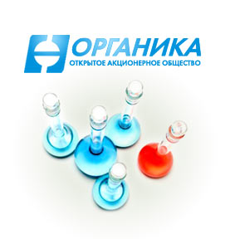 | «Диосмин, таблетки»
ЗАО "МФПДК "БИОТЭК"   | 1. «Левофлоксацин, таблетки»  2. «Имипенем+циластатин, порошок для приготовления раствора для инфузий»  3. «Цефоперазон+сульбактам, порошок для приготовления раствора для инъекций»
ООО "МолТех" | «Субстанция 2.2-Диметил-6-([4-[(3,4,5-триметоксифенил)амино]-1,3,5-триазин-2-ил]амино)-2H-пирид[3,2-b] [1,4] оксазин-3(4Н-он тозилат гидрат (МТ-SKY-03 тозилат гидрат) и лекарственная форма (таблетки) на ее основе»
ООО «ЕТК Фармацевтика» | «Компаргол, концентрат»
ОАО "Валента Фарм"   | «Мемантин + Мелатонин, таблетки»
ЗАО "Р-Фарм"   | «TD-1792, лиофилизат»
ООО "ЮжФарм"   | - «Магния сульфат, порошок»  - «Стрептоцид, порошок»  - «Борная кислота, порошок»  - «Метилурацил, суппозитории»  - «Повидон-йод, суппозитории»  - «Глицерол, суппозитории»  - «Масло облепиховое, суппозитории»  - «Хлоргексидин, суппозитории»  - «Касторовое масло, масло для приема внутрь»  - «Вазелиновое масло, масло для приема внутрь»  - «Цинка оксид, суспензия»
ООО"Квантум Фармасьютикалс"   | Изучение хронической токсичности одного препарата
ЗАО "Фармацевтический завод ЭГИС" (Венгрия)   | «Прасугрель, таблетки»
ООО "Оксигон"  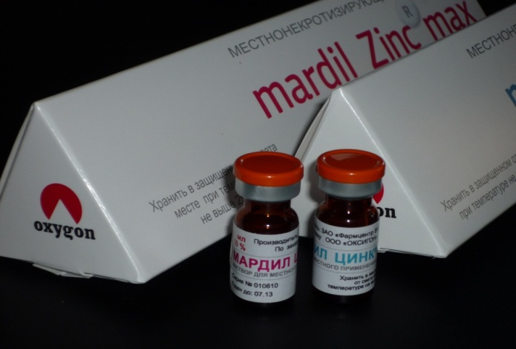 | «Мардил Цинк Макс»

Работа с интеллектуальной собственностью

В 2014 году были разработаны и поставлены на баланс ПМФИ 4 ноу-хау.
В 2015 г. 13 патентов ПМФИ находились в статусе действующих, 6 патентов поставлены на баланс вуза, получено 4 новых патента, 7 заявок проходят экспертизу.

